出國報告（出國類別：進修）

美國科羅拉多丹佛大學公共衛生學院
醫療機構管理及衛生政策
公共衛生碩士學位進修計畫

服務機關：行政院衛生署苗栗醫院
姓名職稱：蔡宗龍副院長
派赴國家：美國
出國期間：九十九年八月三十日至一00年十二月三十一日
報告日期：一0 一年三月
壹、摘要
報告人於民國98年通過甄選成為「行政院衛生署及所屬醫院醫事人員出國進修計畫」出國進修人員，申請美國科羅拉多州丹佛大學公共衛生學院碩士班有關醫療機構管理及衛生政策課程。於民國99年8月30日入學，就讀公共衛生碩士課程。並於民國100年12月完成學程，獲得公共衛生碩士學位。進修的內容包含公共衛生基礎理論、醫療系統管理、流行病學、環境及職業衛生科學、應用生物統計學、醫療政策、公共衛生行政、社會及行為科學、成本效益/效率分析、醫療經濟學、醫療財務管理、公共衛生管理原則、系統性文獻回顧、國際醫療政策與經濟等學門。
科羅拉多大學有一百三十五年的歷史，但是醫療機構管理及衛生政策課程(Health Systems, Management & Policy HSMP)只有四年，所以涵蓋了非常完備的課程，對一般學生而言其修業年限的建議是兩年，在倒數第二個學期有實習，最後一學期有最終企劃案(Capstone Project)，我的實習場所是在科羅拉多州丹佛大學的腫瘤中心，題目是有關早期肺癌篩檢的指引，而最終企劃案則是將此指引運用在台灣與科羅拉多州，我的指導教授Tim Byers醫師深入淺出的教導，著實讓我獲益良多，我希望能早日運用在台灣。

貳、目次
壹、摘要 2
貳、目次 3
參、本文 4
一、計畫緣起 4
二、進修目的 5
三、進修前往國家、學校或機構 6
四、進修的項目與過程 7
五、成果 10
六、心得與建議 11
肆、附件 13
一、醫療機構管理及衛生政策研究所 涵蓋科目與學程 13
二、最終企劃案 成果 14
三、進修人員學位証明影本………………………………....15
四、進修人員於學校或與老師及同學留影............................16
參、本文：
一、計畫緣起：請敘述本計畫產生之背景及重要性，如：（1）政策或法令依據，（2）問題狀況或發展需求，（3）國內外相關研究之文獻探討，（4）本計畫與醫療業務之相關性等。
行政院衛生署醫院管理委員會依據「行政院衛生署及所屬醫院醫事人員出國進修計畫」，自民國96年起甄選行政院衛生署醫院管理委員會暨所屬醫院現職醫事人員，每年遴選數名薦送出國專題研究進修有關醫院管理、公共衛生及各領域的學位。
本人於民國98年通過甄選成為「行政院衛生署及所屬醫院醫事人員出國進修計畫」出國進修人員。由於申請美國研究所過程複雜，我一度想放棄，但在長官、同事及家人的支持下，持續進行，並聯絡上科羅拉多丹佛大學的教務長。在該大學的協助下拿到簽證，並專攻醫療系統管理及衛生政策。公共衛生一直是近年來全球重要的議題，舉凡傳染病(如SARS、禽流感、腸病毒) 、肥胖、飲食政策(如美國牛肉)甚至全球暖化，氣候異常等均與全民(球)健康有關。因此學習公共衛生及醫院系統管理與政策制定對我國醫療產業有一定助益。
。

二、進修目的：請分點具體列述本進修計畫所要達成之目標以及所要完成之工作項目，應避免空泛性之敘述。屬中長期計畫者，應列述全程計畫之總目標及分年計畫之目的。
- 參加科羅拉多丹佛大學公共衛生學院的公共衛生碩士課程，並獲得公共衛生碩士學位(Master of Public Health MPH) 。研習有關醫院管理及衛生政策公共衛生碩士課程。
- 熟悉應用生物統計學及文獻系統分析，為醫學研究及論文發表打好的基礎。
3. 了解流行病學，環境及職業衛生以增進了解全球化傳染病流行及環境或工作等
因素對人體傷害的影響。
- 充實公共衛生的基礎理論與智能，並熟知行為與社會因素對健康的影響，可
以幫助制訂適當的衛生政策與方向。
- 了解美國保險制度，並熟悉醫療系統的管理以期能有效管理並學習美國制度
之優點，而避免其缺點。
- 研讀醫療經濟學，財政學及成本效率/效益分析，以便在決策時選擇最有效/
有利的方案，幫助機構永續發展。
7. 知悉美國醫療政策的制度及執行以供日後相關問題的探討及應用。

三、進修前往國家、學校或機構：
報告人於美國科羅拉多丹佛大學進修有關醫療機構管理及衛生政策的碩士學位，此機構的概述如下：
- 此大學是美國中西部頗負盛名的大學，其醫學院全美排名第38位，中西部排名第一位。公衛學院副教務長JACK BARNETT是生物統計學著名學者，也是美國最近推行的公共衛生專家執照考試中生物統計學部分的全美召集人。
- 公共衛生學院下設有1.流行病學所(EPIDEMIOLOGY) 2.公共衛生所(PUBLIC HEALTH) 3.環境及職業醫學所(ENVIRONMENTAL AND OCUUPATIONAL HEALTH) 4.醫療機構管理及衛生政策(HEALTH SYSTEMS, MANAGEMENT AND POLICY) 5.應用生物統計所(APPLIED BIOSTATISTICS) 6.社區及行為醫療所(COMMUNITY AND BEHAVIORAL HEALTH) 等六大研究所。
- 報告人所就讀的醫療機構管理及衛生政策研究所的碩士學程，建議修業年限為兩年，其學程如附件一，畢業所需學分為42學分，含兩學分實習及兩學分最終企畫案計畫，報告人因打算盡快回國服務，因此提早於一年半內修完學分取得學位，其課程中屬於公共衛生核心課程者有17學分，屬於醫療機構管理與衛生政策的核心課程有12學分，選修9學分及必選的實習及最終企畫4學分共42學分。

四、進修的項目與過程：
公共衛生碩士學程(Master of Public Health Program)中其核心有六大課程共17學分：

- 應用生物統計學（Applied Biostatistics） 三學分：統計學原理、分析及在醫學的應用。
- 流行病學（Epidemiology） 三學分：流行病學名詞、理論基礎與應用。
- 醫療系統及管理(Health Systems and management) 三學分：了解美國保險制度的過去與現況、困境，及如何管理與突破。
- 環境及職業衛生科學環境及職業衛生（Environmental and Occupational Health）三學分：環境及職業衛生的全球觀點、其方法學及公衛議題。
- 社區及行為因子與健康科學(Social / Behavioral Factors and Health) 三學分：探討教育、行為、經濟狀況、職業與文化差異、人種飲食習慣與健康的關係，如何才能因勢利導將好的飲食習慣智能傳播以改變健康。
- 公共衛生基礎(Foundations in Public Health)二學分：介紹公衛的基礎理論及應用，並述明目前公共衛生有哪些困難與挑戰，如何應用方法去克服及再進步。

醫療系統管理和衛生政策(Health Systems, Management and Policy)：提供有意在公私立醫療服務機構工作之專業人員醫療機構管理的智能。這些醫療服務機構包括醫院、長期照護機構、社區健康中心、執業醫師診所、醫療保險公司、藥廠及生物科技公司。課程的目標在使學生透過課程及實習，能夠從財務、實務操作以及策略規劃多方面的角度去分析及執行決策以改善醫療服務機構的表現。其核心有四大課程共12學分。
- 醫療機構經濟學(Health care Economics )三學分:了解各醫療機構體之規模入門難易度，困境及未來。
- 財政學(Finance) 三學分：了解財務報表，基礎實作及投資選擇，報酬率計算與操作分析。
- 成本效益/效率分析(Cost Benefit / Effectiveness)三學分：了解成本的種類，範圍、效益/效率的選項分析及判斷。
- 衛生政策(Health Policy) 三學分：了解美國衛生政策的概念，各級政府所管轄範圍，衛生政策的形成、制定與執行。
在選修的9學分中我共選擇了4門課，介紹如下：
- 公共衛生行政學(Public Health Administration)三學分：了解公共衛生體系的結構、財務管理、政策計畫、民眾關注議題領導能力分析與建立，危機處理等。
- 醫院管理方法學(Principle of Health Care Management)二學分：介紹機構管理與監督、民眾的管理、決策模式、品管的理論與實作、企畫案管理、個案分析與討論。
- 全球衛生政策與經濟(Global Health Policy and Economics)三學分:探討全球衛生現況，含未開發、開發中、已開發國家其各所面臨的問題與解決之道。國際貨幣基金(International Monetary Fund IMF)及世界銀行(World Bank)的主要議題與解決方案。
- 文獻系統回顧概紹(Introduction to Systematic Reviews)一學分：介紹實證醫學分析驗證與應用。
最後面對的是必選修科目：
- 實習(Practicum) 二學分：我實習的場所是醫學院內的癌症中心，我的指導教授Dr. Tim Byers 是該中心的執行長，而我所參加的是一個專家會議，因此我要參加會議、搜尋資料，及撰寫報告，其主題是制定有關科羅拉多州對於低劑量電腦斷層(Low Dose Computer Tomography LDCT)應用在肺癌篩選的指導方針(Guideline)，我很榮幸能參與該會議，而我所提供的資料也被採納並列入文件中。
- 最終企劃案(Capstone Project)二學分：我的企畫案經與指導教授討論後決定延續實習的癌症篩選指導方針，並將它應用於科羅拉多州與台灣，且互相比較對照，其間我打了近兩百通電話回台灣詢問有關各醫療院所電腦斷層機器是否符合低劑量輻射的問題，結果約有96家醫療院所的機器是十六切以上，顯示台灣的儀器是先進的，在最後的研討會上學院內對我們台灣的醫療進步及地小人稠也都留有深刻的印象。

五、成果：
- 報告人在學院的最終企劃研討會上報告有關科羅拉多州與台灣的導入低劑量電腦斷層(LDCT)肺癌早期篩選的應用與比較 (附件二)。
- 報告人已經獲得美國科羅拉多丹佛大學公共衛生學院碩士班有關醫療機構管理及公共衛生政策課程的碩士學位Master of Public Health（附件三）。
- 應用醫療管理(品質，效率/效益分析)和醫療政策(政策評估、分析與執行)相關領域的知識於醫院管理實務中。

六、心得與建議：
美國的研究生都非常認真念自己的功課，他們也都非常的獨立，也大都有工作，所以研究所念三年以上是很常見。報告人觀察到另一個現象，就是女生在MPH 學程中約占了75%男生反而是少數。同儕中有藥師、醫師或護士或非醫院工作者如律師、保險業業務員，年紀也從20多歲到60歲都有差異非常大，國籍中有俄羅斯中南美洲、非洲、印度、阿拉伯中東地區，果然是一個大融爐。
在求學過程中，我覺得最大的差異是在學習方式上，多數的課程都需要小組討論，找資料、研讀課外讀物，上台報告，交書面資料，企畫及考試，這對中年異國學生確實產生不小壓力，當同學知道我必須在一年半內念完課程，並且在其中一學年選修16學分都覺得不可思議。我在上經濟及財政學時也面臨很大壓力，還好最後順利通過，最後一學期上最終企畫案時，將台灣與科羅拉多州許多有關抽菸者行為比例及電腦斷層機器的比較。另外還有台灣的位置，保險制度及人口土地等也都做一次分析，在全學院的場合中上台報告，也讓大家更進一步了解台灣，而有深刻的印象，這也算是做一次成功的國民外交。
美國的醫療開銷是非常昂貴的，雖然他們對自己的醫療品質非常有信心，但付不起醫療費用的人口比例還是不小，約有17%的美國人是完全沒有保險的，一場大病不是傾家蕩產便是等死，不知富裕的美國何時才能有全民付得起的醫療保險。反觀在台灣醫療實在是太廉價，因此造成民眾的浪費不知珍惜。我的想法是可以在醫療品質方面著手，例如告訴民眾有些藥已經低到無利可圖，如點滴500cc只有17元比一瓶礦泉水還低廉，要是價格再低下去，恐怕醫療品質會出問題。另外護理病房費用也太低，一般二星三星以上旅社住一晚至少2000元，但是住在病房有護理人員24小時值班的病房，健保給付也不過一千多一點，難怪護士永遠找不到，因為實在是付出與收入不均等，期望署裡能夠有策略的形成政策，提高健保費用，也提高給付讓醫院不再被說成是血汗醫院，以品質著手教育民眾，讓政治人物了解蔚成民意，如此推動阻力應可以較低。
報告人非常感謝施國政院長的支持，有他的首肯我才可以參加考試並赴美進修；再者感謝苗栗醫院楊秘書及王醫務秘書，有他們辛苦付出，我才可以安心念書，我們苗栗醫院在一00的評鑑中得到優良的好成績。
進修攻讀美國碩士確實是一段辛苦的歷程，但卻也是充實的度過每一天每一個課程，就如同前人所說的辛苦耕耘，終會有甜美的果實，最後祝福那些幫過我的或認真辛苦工作的人。

肆、附件
一、醫療機構管理及衛生政策研究所 涵蓋科目與學程

二、最終企劃案 成果

三、進修人員學位証明影本

四、進修人員於學校或與老師及同學留影
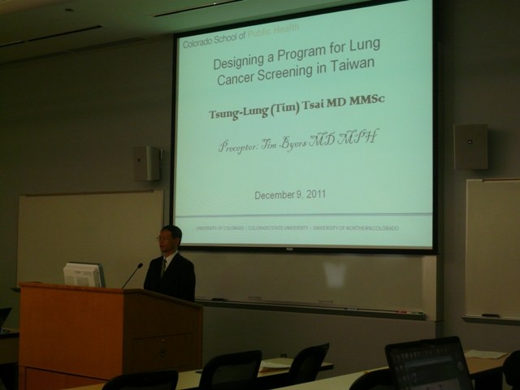

於學期末 上台報告最終企劃案--1
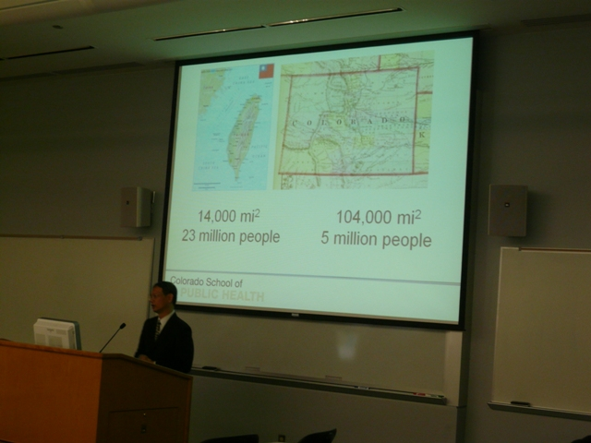

於學期末 上台報告最終企劃案—2

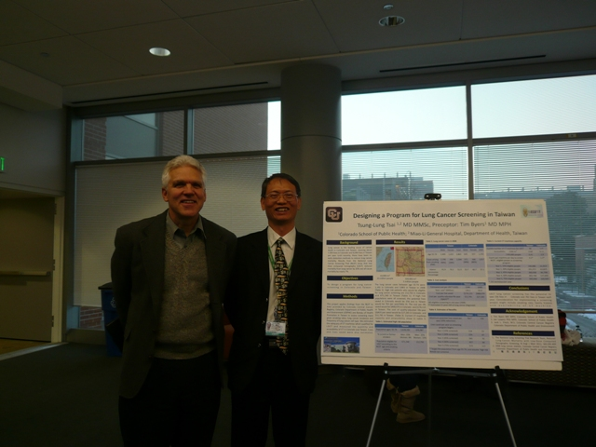

與指導教授 Dr. Tim Byers於會後合影

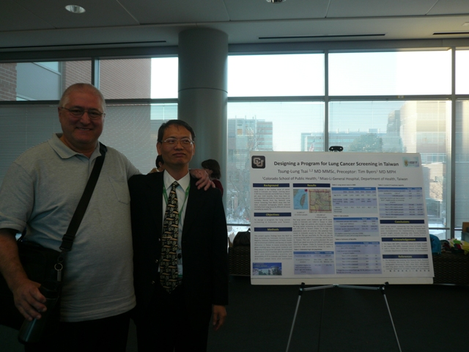

與同學 Casey Frank合影 (Casey Frank是位名律師。)

